График приема заявлений на обучение детей в первый класс от родителей (законных представителей) в очной форме:
понедельник - пятница с 9.00 до 15.00

Информация о количестве свободных
Всего мест 14
Занято мест 0
Свободно мест 14
 | начало приема документов в 1 класс |  |  | 1 апреля 2022 г. |  | 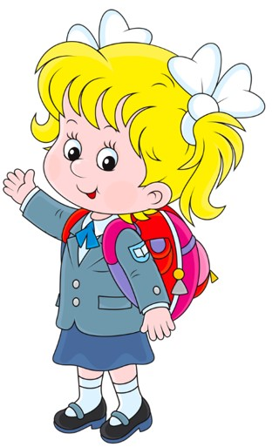
 | Количество классов |  |  | 1
 | План набора |  |  | 14 человек
 | Способы подачи заявления |  |  | - лично в школу  - по почте заказным письмом  -в электронном виде через электронную почту  - через портал ГОСУСЛУГ

